Lunes
21
de febrero

Primero de Primaria
Artes

Arriba el telón

Aprendizaje esperado: asistirás, escucharás y observarás un concierto, ópera o danza organizado por la Secretaría de Cultura Federal o las Secretarías de Educación y Cultura Estatales, Municipales u otros.

Énfasis: apreciaras una manifestación artística de danza para niños organizada por la Secretaría de Cultura Federal o las Secretarías de Educación y Cultura Estatales, Municipios u otros.

¿Qué vamos a aprender?

En la sesión pasada hablamos acerca de qué son las manifestaciones artísticas, estas son expresiones creativas que, mediante el uso de diversos recursos, permiten a las personas mostrar sus ideas, emociones y la percepción que tienen sobre el mundo exterior además viste algo de ópera.

En la sesión de hoy observarás una manifestación artística.

¿Qué hacemos?

El día de hoy la “Abuelita techa” te hablará acerca de la danza.

- Carola y Agustín. Danza.
https://youtu.be/AokIv8yg57I

¿Sabías que? La danza es el primer impulso de comunicar y de expresar. Existe mucho antes del lenguaje; la danza son movimientos corporales rítmicos que siguen un patrón, acompañados generalmente de música y que sirven como forma de comunicación o expresión. Todo ser humano tiene la cualidad de expresarse a través del movimiento.

La danza es la transformación de expresiones comunes del movimiento, por ejemplo: Una acción tan normal como caminar, al realizarse en la danza, se hace una forma establecida, en círculos o en un ritmo concreto.

La danza puede incluir un vocabulario preestablecido de movimientos, como ocurre en el ballet y la danza folklórica, o pueden utilizarse gestos simbólicos y efectuar determinadas poses, sólo con el lenguaje del cuerpo. Un ejemplo de esta es la danza proveniente de lugares tan lejanos como China o Japón.

De esta manera, la danza se manifiesta de diferentes maneras de acuerdo al lugar de donde proviene, y es por eso que es parte de la riqueza de cada cultura.

El cuerpo puede realizar acciones como rotar, doblarse, estirarse, saltar y girar. Si combinamos estas actividades físicas con una dinámica distinta, los seres humanos podemos crear un número indeterminado de movimientos, y es ahí donde es importante la cultura, ya que podemos distinguir distintos tipos de danzas.
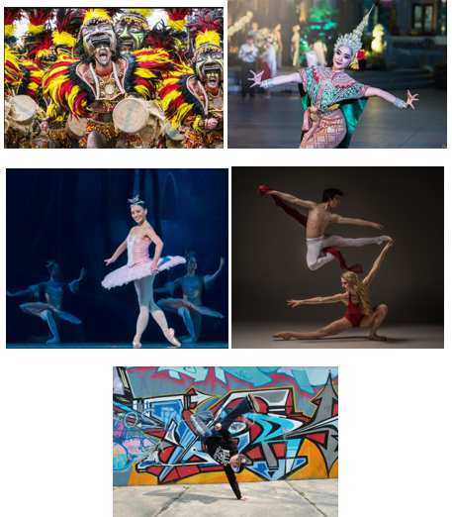

A continuación, vas a conocer un poco más de cerca los diversos tipos de danzas.

Viajemos por tu país.

Qué interesante lo que acabas de ver.

Así es, tu cuerpo es maravilloso, ya que puedes expresarte con él a través de estos movimientos artísticos como la danza.

Como comentó la abuelita Tencha, existen diversos tipos de danzas, pero hoy me gustaría que habláramos de la danza folclórica, ya que en nuestro país es muy diversa.

Mira el mapa de nuestro país y estos personajes con un traje típico de algunos de los Estados que conforman nuestra República Mexicana, para jugar a colocarlos en donde corresponde, como niño, no es necesario que te aprendas los Estados, ni los trajes que representan a cada uno, debido a que solo es para que observes lo diverso que es nuestro país.
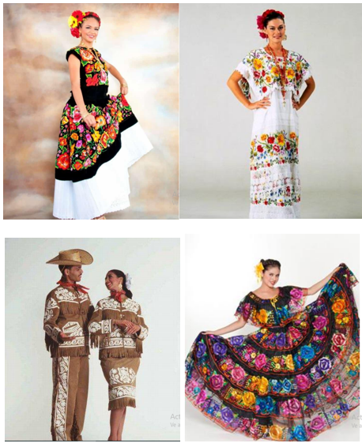

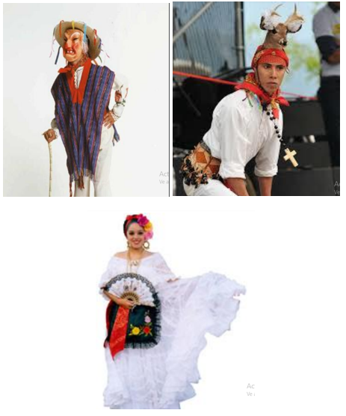

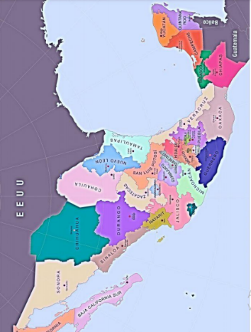

¿Qué te parece si tomas un personaje y lo colocas en donde corresponda? Para complementar, te invito a ver una danza, que ya es el tema de hoy. Fíjate en el cuadro de baile del estado de Chiapas.

- Escuela Superior de Música y Danza de Monterrey.
https://youtu.be/MRIjTDCK5DQ

¿Alguna vez habías observado alguna representación dancística como la que acabas de ver? ¿Qué sentiste al observar? ¿Qué crees que trata de comunicar los bailarines? ¿Qué instrumento escuchaste de manera repetida? ¿Sabes cuál es su nombre? ¿Qué colores lograste identificar?

Notas como en la danza la música es igual de importante que los movimientos. Así puedes identificar los instrumentos que intervienen y sus sonidos particulares de cada región, y también puedes observar los colores de los trajes, así como de las formas de los vestuarios.

Por último, te recomiendo observar una cápsula más para seguir ampliando el conocimiento sobre el tema.

- La chilena Cápsula de CONARTE.
https://youtu.be/LUM4RdQktk8

La danza es una manifestación artística, expresiva corporal, constituida por movimientos rítmicos del cuerpo que pueden estar acompañados por música. Está presente en todas las culturas, en todas las civilizaciones, es un proceso creativo y artístico.

Si te es posible consulta otros libros y comenta el tema de hoy con tu familia.

¡Buen trabajo!

Gracias por tu esfuerzo.

